Учебный план начального общего образования по ФГОС и ФОП
при пятидневной учебной неделе
Пояснительная записка
Учебный план основной образовательной программы начального общего образования МКОУ «Верхнебалыклейская СШ» (далее – учебный план) фиксирует общий объем нагрузки, максимальный объем аудиторной нагрузки обучающихся при пятидневной учебной неделе, состав учебных предметов, распределяет учебное время, отводимое на их освоение, по классам и учебным предметам.
Содержание образования при получении начального общего образования реализуется преимущественно за счет учебных предметов, курсов, обеспечивающих целостное восприятие мира, системно-деятельностный подход и индивидуализацию обучения.
В целях удовлетворения образовательных потребностей и интересов обучающихся могут разрабатываться индивидуальные учебные планы, в том числе для ускоренного обучения, в пределах осваиваемой программы начального общего образования в порядке, установленном локальными нормативными актами МКОУ «Верхнебалыклейская СШ».
В основу учебного плана положен вариант федерального учебного плана № 1 Федеральной образовательной программы, утвержденной приказом Минпросвещения от 18.05.2023 № 372 с учетом изменений, внесенных приказом от от 09.10.2024 № 704, приказом от 08.10.2025 № 729, приказом от 10.11.2025 №808.
Вариант № 1 предназначен для образовательных организаций, в которых обучение ведется на русском языке в режиме пятидневной учебной недели.
Учебный план предусматривает четырехлетний нормативный срок освоения образовательных программ начального общего образования. Продолжительность учебного года при получении начального общего образования для 1-х классов составляет 33 недели, для 2–4-х классов – 34 недели. Соответственно, весь период обучения на уровне НОО составляет 135 учебных недель.
Образовательная недельная нагрузка равномерно распределена в течение учебной недели. При распределении часов учтен ступенчатый режим в 1-м классе: в сентябре–декабре уроки длятся по 35 минут, в январе–мае – по 40 минут.
Объем максимально допустимой нагрузки в течение дня:
- для 1-х классов – не более четырех уроков в день и один день в неделю – пять уроков;
- 2–4-х классов – не более пяти уроков.
Количество часов, отведенных на освоение обучающимися учебных предметов, курсов, модулей из обязательной части и части, формируемой участниками образовательного процесса, в совокупности не превышает величину недельной образовательной нагрузки, установленную СанПиН СП 2.4.2.4283-26. В учебном плане начального общего образования МКОУ «Верхнебалыклейская СШ» выделено:
- в 1-х классах – 21 час в неделю;
- 2–4-х классах – 23 часа в неделю.
Общее количество часов учебных занятий за четыре года составляет 2999 часов с учетом 16 часов в 1-х классах в сентябре-октябре.
Учебный план состоит из двух частей – обязательной части и части, формируемой участниками образовательных отношений.
Обязательная часть учебного плана
Обязательная часть учебного плана определяет состав учебных предметов и учебное время, отводимое на их изучение по классам (годам) обучения.
Урочная деятельность направлена на достижение обучающимися планируемых результатов освоения программы начального общего образования с учетом обязательных для изучения учебных предметов.
Учебный предмет «Основы религиозных культур и светской этики» изучается в объеме 1 часа в неделю в 4-м классе. На основании заявлений родителей (законных представителей) несовершеннолетних обучающихся в учебном плане представлены модули «Основы православной культуры».
Часть учебного плана, формируемая участниками образовательных отношений
Часть учебного плана, формируемая участниками образовательных отношений, обеспечивает реализацию индивидуальных потребностей обучающихся. Время, отводимое на данную часть внутри максимально допустимой недельной нагрузки обучающихся, используется:
- На курсы внеурочной деятельности:
- «Разговоры о важном», 1–4-й классы (1 час в неделю);
- «Основы финансовой грамотности», 2–4-й классы (1 час в неделю).
- Орлята России 1класс (1 час в неделю), 2-4 классы (2 часа в неделю)
Время, отведенное на внеурочную деятельность, не учитывается при определении максимально допустимой недельной учебной нагрузки обучающихся.
Формы организации образовательной деятельности, чередование урочной и внеурочной деятельности при реализации основной образовательной программы начального общего образования определяет МКОУ «Верхнебалыклейская СШ».
Формы организации и объем внеурочной деятельности для обучающихся при освоении ими программы начального общего образования определены в плане внеурочной деятельности с учетом образовательных потребностей и интересов обучающихся, запросов родителей (законных представителей) несовершеннолетних обучающихся, возможностей МКОУ «Верхнебалыклейская СШ».
Суммарный объем домашнего задания по всем предметам для каждого класса не превышает продолжительности выполнения 1,5 часа – для 2 и 3 классов, 2 часа – для 4 класса. Образовательной организацией осуществляется координация и контроль объема домашнего задания обучающихся каждого класса по всем предметам в соответствии с Гигиеническими нормативами.
Домашнее задание на следующий урок задается на текущем уроке, дублируется в электронном журнале не позднее времени окончания учебного дня – 17.00. Для выполнения задания, требующего длительной подготовки (например, подготовка доклада, реферата, оформление презентации, заучивание стихотворений), предоставляется достаточное количество времени.
Использование электронных средств обучения в ходе реализации образовательной деятельности, включая выполнение домашних заданий, внеурочную деятельность, проводится в соответствии с Санитарно- эпидемиологическими требованиями и Гигиеническими нормативами
Формы промежуточной аттестации
Учебный план определяет формы проведения промежуточной аттестации в соответствии с ФОП НОО, утвержденной приказом Минпросвещения от 18.05.2023 № 372, и «Положением о текущем контроле и промежуточной аттестации» МКОУ «Верхнебалыклейская СШ».
В 1-м классе промежуточная аттестация проводится без балльного оценивания. Промежуточная аттестация обучающихся 2-3-х классов проводится в конце каждого учебного периода по каждому изучаемому учебному предмету кроме русского языка, математики. Промежуточная аттестация обучающихся проводится на основе результатов накопленной оценки и результатов выполнения тематических проверочных работ и фиксируется в классном журнале.
По итогам промежуточной аттестации обучающемуся выставляется промежуточная оценка, которая фиксирует достижение предметных планируемых результатов и универсальных учебных действий. По учебным предметам «Русский язык», «Литературное чтение», «Математика», промежуточная оценка выставляется на основе результатов итоговых контрольных работ, в 4 классе – результатов ВПР.
Промежуточная оценка является основанием для перевода обучающихся в следующий класс.
Формы промежуточной аттестации для учебных предметов, учебных и внеурочных курсов, учебных модулей представлены в таблице:
Учебные предметы, курсы, модули | Классы | Формы промежуточной аттестации
- Русский язык  - Литературное чтение  - Математика  - Окружающий мир  - Изобразительное искусство  - Музыка  - Физическая культура | 1-й класс | Учет результатов встроенного педагогического наблюдения
Русский язык | 2–3-й  4-й | Итоговая контрольная работа  Результат ВПР
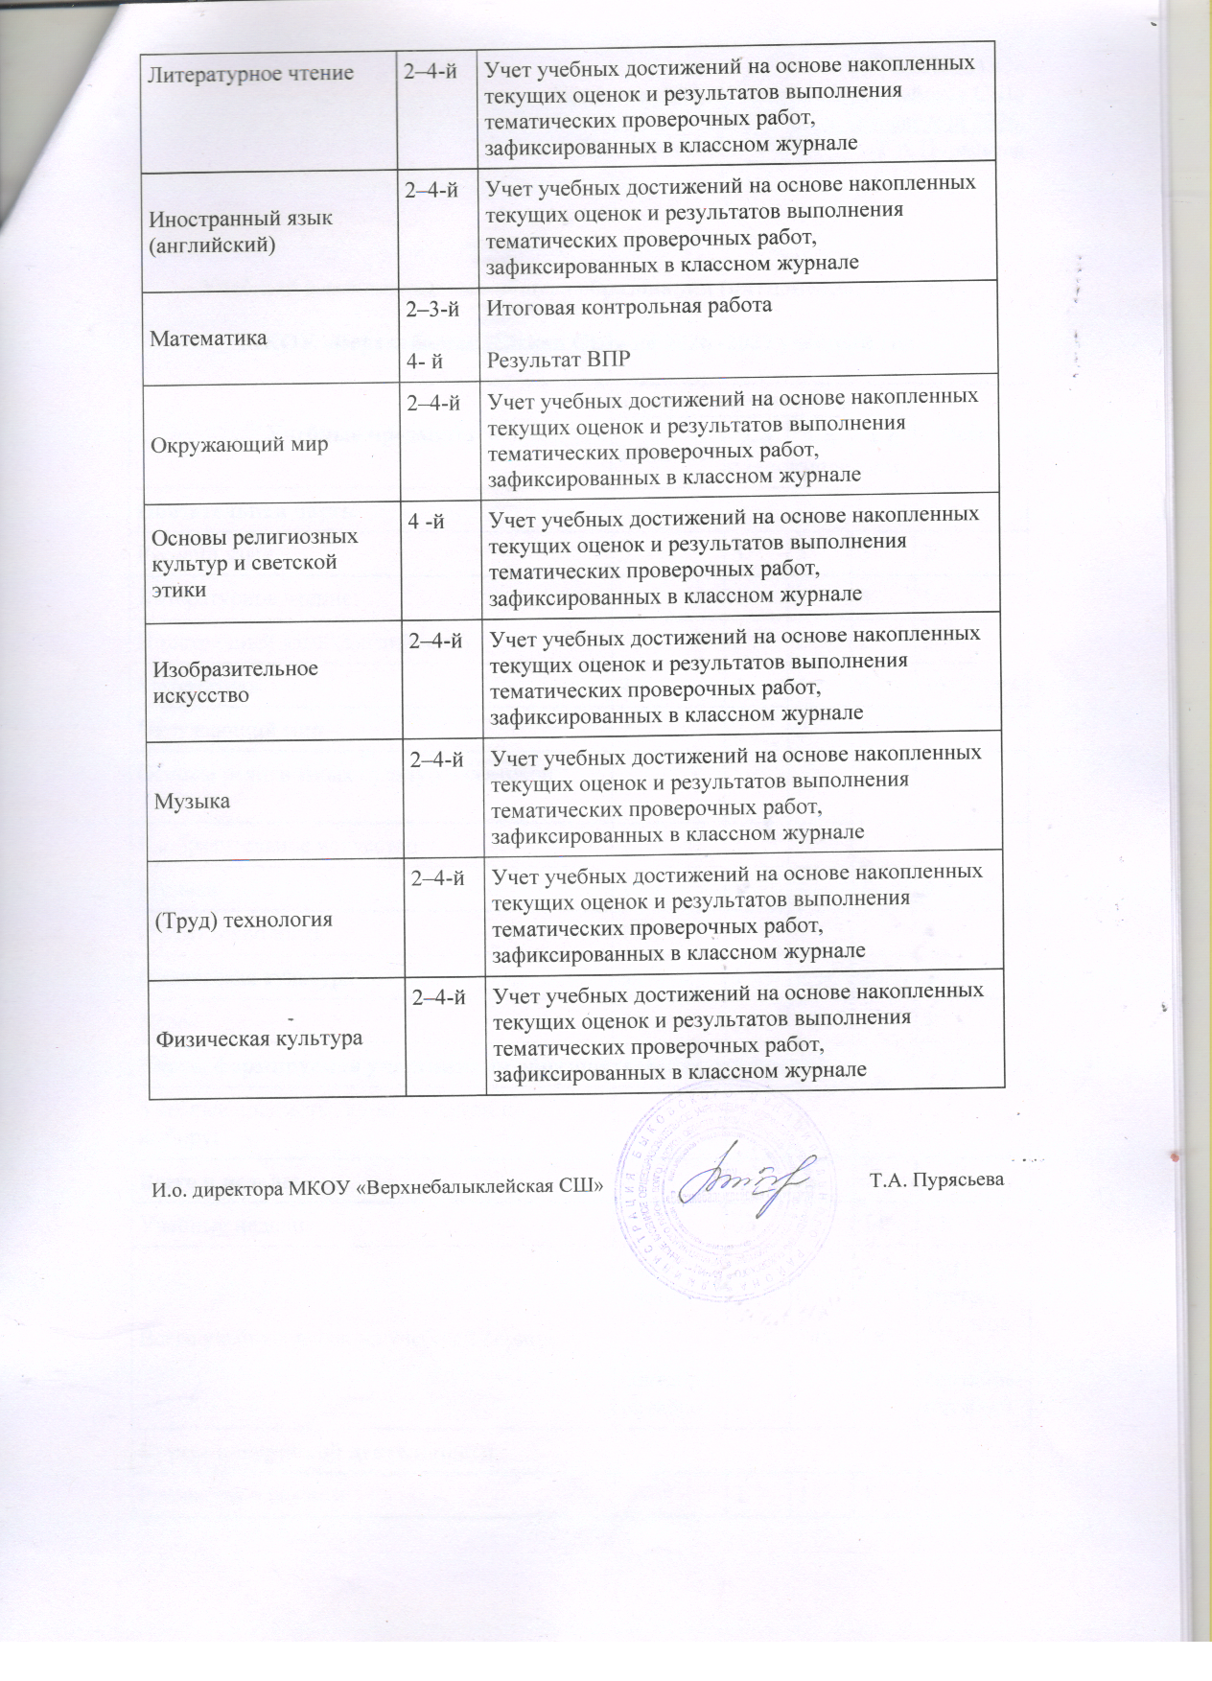

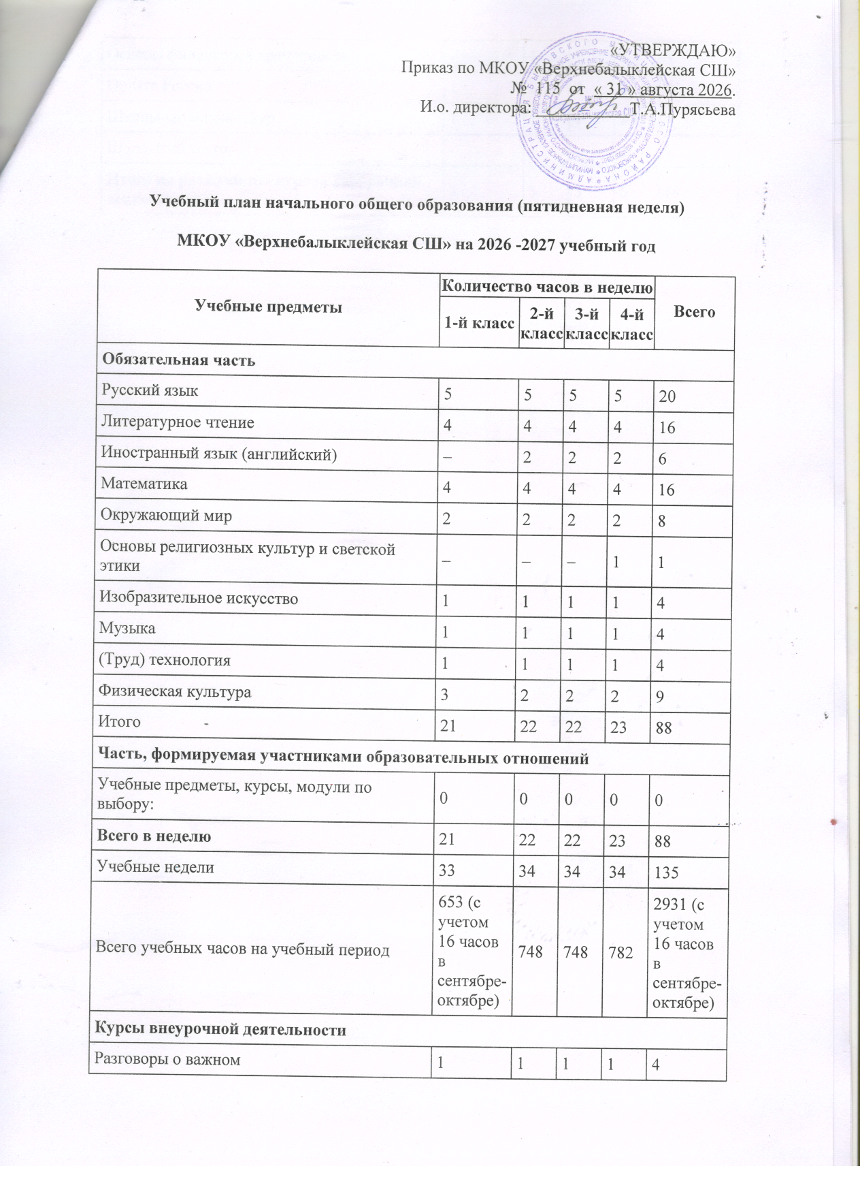
Основы финансовой грамотности | - | 1 | 1 | 1 | 3
Орлята России | 1 | 2 | 2 | 2 | 7
Школьный медиацентр | 1 | 1 | 1 | 1 | 4
Школьный театр | - | - | - | 1 | 1
Итого на реализацию курсов внеурочной деятельности | 3 | 5 | 5 | 6 | 19

